1. Желтый цвет не настраивается

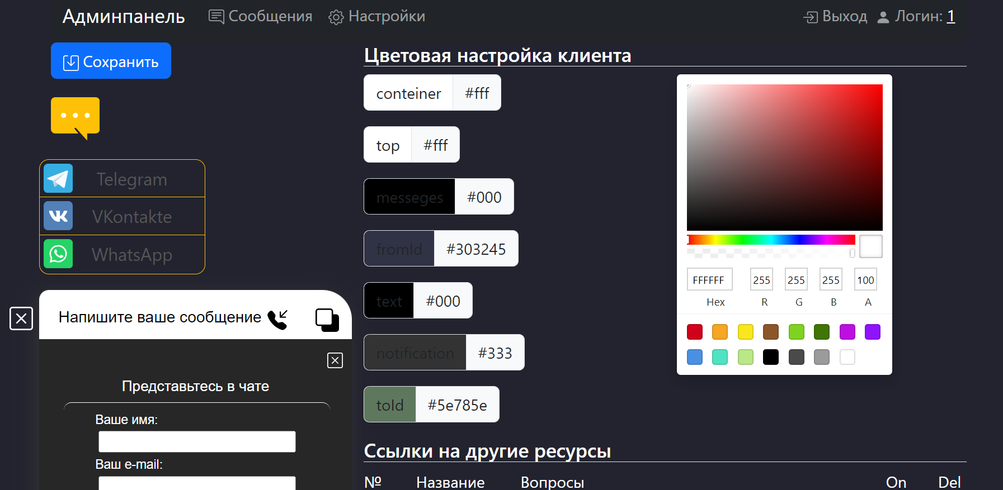

1. Скрол настроек???
2. Админпанель – возможность смотеть статистику
3. Кнопки прикрепить файл и записать звук в модели админа

